**Новинка**

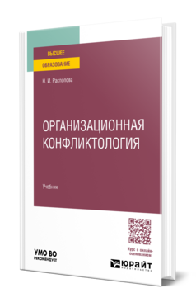Библиографическое описание

Распопова, Н. И. Организационная конфликтология : учебник для вузов / Н. И. Распопова. – Москва : Юрайт, 2025. – 230 с. – (Высшее образование). – ISBN 978-5-534-19683-2. – Текст : электронный // Образовательная платформа Юрайт [сайт]. – URL: https://urait.ru/bcode/580836.

Серия

Высшее образование

Тематика/подтематика

Общественные науки / Специальные социологические дисциплины

Дисциплины

Юридическая конфликтология, Трудовые конфликты в организации, Правовая конфликтология, Организационная конфликтология, Организационно-управленческая конфликтология, Юридическая конфликтология, медиация и третейский суд, Трудовые конфликты, Юридическая конфликтология и медиация, Конфликты в сфере правового регулирования

**Новинка**

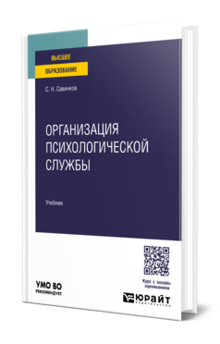Библиографическое описание

Савинков, С. Н. Организация психологической службы : учебник для вузов / С. Н. Савинков. – Москва : Юрайт, 2025. – 204 с. – (Высшее образование). – ISBN 978-5-534-21244-0. – Текст : электронный // Образовательная платформа Юрайт [сайт]. – URL: https://urait.ru/bcode/581696.

Серия

Высшее образование

Тематика/подтематика

Педагогика, психология, социальная работа / Психология. Общие работы

Дисциплины

Психологическая служба в образовании, Психологическая служба в системе образования, Организация психологической службы, Социально-психологическая служба в образовании, Психологическая служба в силовых ведомствах, Клиническая психология в здравоохранении, Психологическая служба в силовых структурах, Теория и практики организации психологической службы, Организация отраслевой психологической службы, Психологическая служба

**Новинка**

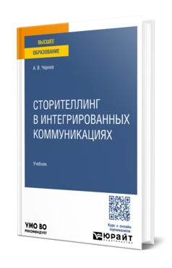Библиографическое описание

Чернов, А. В. Сторителлинг в интегрированных коммуникациях : учебник для вузов / А. В. Чернов. – Москва : Юрайт, 2025. – 132 с. – (Высшее образование). – ISBN 978-5-534-21098-9. – Текст : электронный // Образовательная платформа Юрайт [сайт]. – URL: https://urait.ru/bcode/581633.

Серия

Высшее образование

Тематика/подтематика

Экономические науки / Реклама и связи с общественностью

Дисциплины

Сторителлинг в системе интегрированных коммуникаций, Цифровой сторителлинг, Сторителлинг, Сторителлинг в интегрированных коммуникациях, Технология сторителлинга, Основы сторителлинга, Цифровые технологии сторителлинга, Сторителлинг в рекламе

**Новинка**

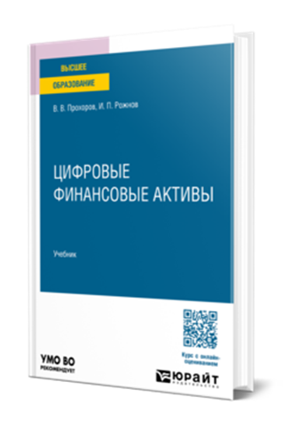Библиографическое описание

Прохоров, В. В. Цифровые финансовые активы : учебник для вузов / В. В. Прохоров, И. П. Рожнов. – Москва : Юрайт, 2025. – 298 с. – (Высшее образование). – ISBN 978-5-534-21399-7. – Текст : электронный // Образовательная платформа Юрайт [сайт]. – URL: https://urait.ru/bcode/581719.

Серия

Высшее образование

Тематика/подтематика

Экономические науки / Финансы

Дисциплины

Основы цифровых финансов, Цифровые финансы, Электронные деньги и цифровые финансовые активы, Введение в цифровые финансы, Цифровые финансовые активы

**Новинка**

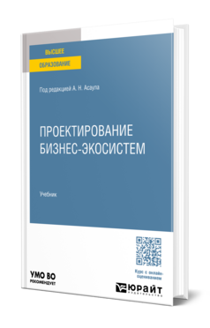Библиографическое описание

Проектирование бизнес-экосистем : учебник для вузов / под редакцией А. Н. Асаула. – Москва : Юрайт, 2025. – 230 с. – (Высшее образование). – ISBN 978-5-534-20135-2. – Текст : электронный // Образовательная платформа Юрайт [сайт]. – URL: https://urait.ru/bcode/581218.

Серия

Высшее образование

Тематика/подтематика

Менеджмент / Инноватика

Дисциплины

Управление инновационным бизнесом, Управление инновационными предприятиями и организациями, Управление инновационными системами, Проектирование бизнес-экосистем

**Новинка**

Библиографическое описание

Рой, О. М. Методика написания научных работ : учебник для вузов / О. М. Рой. – Москва : Юрайт, 2025. – 127 с. – (Высшее образование). – ISBN 978-5-534-20775-0. – Текст : электронный // Образовательная платформа Юрайт [сайт]. – URL: https://urait.ru/bcode/581535.

Серия

Высшее образование

Тематика/подтематика

Общественные науки / Науковедение

Дисциплины

Методика конспектирования, реферирования, библиографического описания и написания научно-исследовательской работы по лингвистике, Методика написания научной работы, Методика написания научных работ, Принципы написания научно-исследовательских работ, Написание научных статей для международных журналов

**Новинка**

Библиографическое описание

Белов, В. А. Свод правил new lex mercatoria. Договорное и обязательственное право. Общая часть / В. А. Белов. – Москва : Юрайт, 2025. – 811 с. – (Высшее образование). – ISBN 978-5-534-21223-5. – Текст : электронный // Образовательная платформа Юрайт [сайт]. – URL: https://urait.ru/bcode/581693.

Серия

Высшее образование

Тематика/подтематика

Юридические науки / Гражданское право

Дисциплина

Частное право

**Новинка**

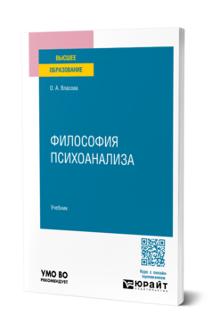

Библиографическое описание

Власова, О. А. Философия психоанализа : учебник для вузов / О. А. Власова. – Москва : Юрайт, 2025. – 124 с. – (Высшее образование). – ISBN 978-5-534-21081-1. – Текст : электронный // Образовательная платформа Юрайт [сайт]. – URL: https://urait.ru/bcode/581620.

Серия

Высшее образование

Тематика/подтематика

Общественные науки / Философия

Педагогика, психология, социальная работа / Психодиагностика. Психоанализ. Психотерапия

Дисциплины

Философия психоанализа, История и теория психоанализа, Психоаналитическая антропология в структуре философско-антропологического знания, Философские аспекты психоанализа, Психоанализ культуры, Психоаналитическая философия XX века

**Новинка**

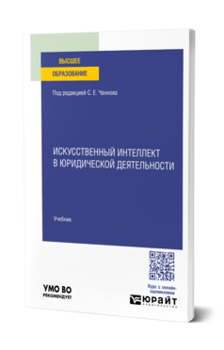Библиографическое описание

Искусственный интеллект в юридической деятельности : учебник для вузов / под редакцией С. Е. Чаннова. – Москва : Юрайт, 2025. – 130 с. – (Высшее образование). – ISBN 978-5-534-21196-2. – Текст : электронный // Образовательная платформа Юрайт [сайт]. – URL: https://urait.ru/bcode/581673.

Серия

Высшее образование

Тематика/подтематика

Юридические науки / Административное право

Дисциплины

Искусственный интеллект, Основы искусственного интеллекта, Введение в искусственный интеллект, Искусственный интеллект в юридической деятельности, Применение технологий искусственного интеллекта в юридической деятельности, Системы искусственного интеллекта в юридической деятельности

**Переиздание**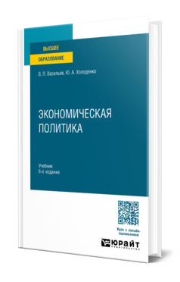

Библиографическое описание

Васильев, В. П. Экономическая политика : учебник для вузов / В. П. Васильев, Ю. А. Холоденко. – 6-е изд., перераб. и доп. – Москва : Юрайт, 2026. – 159 с. – (Высшее образование). – ISBN 978-5-534-21241-9. – Текст : электронный // Образовательная платформа Юрайт [сайт]. – URL: https://urait.ru/bcode/581694.

Серия

Высшее образование

Тематика/подтематика

Государственное и муниципальное управление / Отрасли и уровни государственного и муниципального управления

Дисциплины

Экономическая политика, Теория экономической политики, Современная экономическая политика государства, Основы экономической политики, Экономическая политика: взаимодействие государства и бизнеса, Экономическая политика России, Экономическая политика в России: опыт и уроки, Экономическая политика в России

**Переиздание**

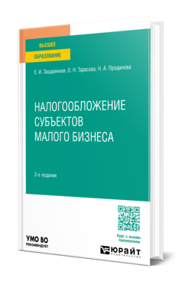Библиографическое описание

Зацаринная, Е. И. Налогообложение субъектов малого бизнеса : учебное пособие для вузов / Е. И. Зацаринная, О. Н. Тарасова, Н. А. Проданова. – 2-е изд. – Москва : Юрайт, 2025. – 160 с. – (Высшее образование). – ISBN 978-5-534-21782-7. – Текст : электронный // Образовательная платформа Юрайт [сайт]. – URL: https://urait.ru/bcode/582053.

Серия

Высшее образование

Тематика/подтематика

Экономические науки / Бухгалтерский учет и аудит. Налоговый учет

Государственное и муниципальное управление / Налоговая, таможенная, бюджетная системы. Государственные закупки

Дисциплины

Налогообложение малого бизнеса, Налоги и налогообложение малого бизнеса, Учет и налогообложение субъектов малого бизнеса, Учет и налогообложение субъектов малого предпринимательства, Учет и налогообложение малого бизнеса, Налоги и налогообложение субъектов малого бизнеса

**Переиздание**

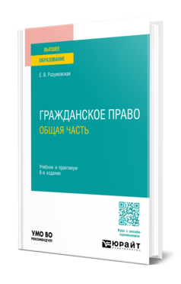Библиографическое описание

Разумовская, Е. В. Гражданское право. Общая часть : учебник и практикум для вузов / Е. В. Разумовская. – 8-е изд., перераб. и доп. – Москва : Юрайт, 2025. – 189 с. – (Высшее образование). – ISBN 978-5-534-20754-5. – Текст : электронный // Образовательная платформа Юрайт [сайт]. – URL: https://urait.ru/bcode/581530.

Серия

Высшее образование

Тематика/подтематика

Юридические науки / Гражданское право

Дисциплины

Гражданское право, Основы гражданского права, Гражданское право. Общая часть, Гражданское право РФ, Право (гражданское), Гражданское право. Общие вопросы

**Переиздание**

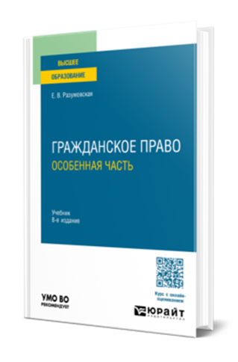Библиографическое описание

Разумовская, Е. В. Гражданское право. Особенная часть : учебник для вузов / Е. В. Разумовская. – 8-е изд., перераб. и доп. – Москва : Юрайт, 2025. – 285 с. – (Высшее образование). – ISBN 978-5-534-20763-7. – Текст : электронный // Образовательная платформа Юрайт [сайт]. – URL: https://urait.ru/bcode/581531.

Серия

Высшее образование

Тематика/подтематика

Юридические науки / Гражданское право

Дисциплины

Гражданское право, Основы гражданского права, Гражданское право РФ, Право (гражданское), Гражданское право. Особенная часть, Гражданское право. Общие вопросы

**Переиздание**

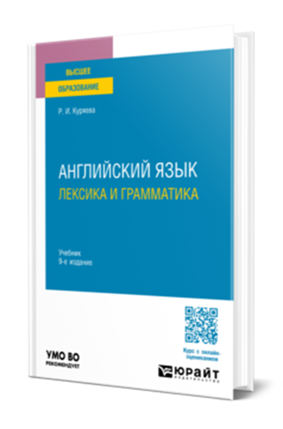Библиографическое описание

Куряева, Р. И. Английский язык. Лексика и грамматика : учебник для вузов / Р. И. Куряева. – 9-е изд., испр. и доп. – Москва : Юрайт, 2025. – 423 с. – (Высшее образование). – ISBN 978-5-534-19894-2. – Текст : электронный // Образовательная платформа Юрайт [сайт]. – URL: https://urait.ru/bcode/581560.

Серия

Высшее образование

Тематика/подтематика

Языки и литература / Английский язык

Дисциплины

Английский язык, Деловой английский язык, Основы английского языка, Академический английский язык, Грамматика английского языка, Английский язык в профессиональной деятельности, Английский язык в профессиональной коммуникации, Английский язык в профессиональной сфере

**Переиздание**

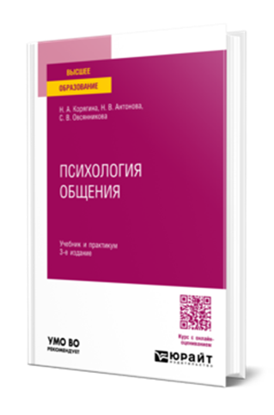Библиографическое описание

Корягина, Н. А. Психология общения : учебник и практикум для вузов / Н. А. Корягина, Н. В. Антонова, С. В. Овсянникова. – 3-е изд., перераб. и доп. – Москва : Юрайт, 2025. – 455 с. – (Высшее образование). – ISBN 978-5-534-19430-2. – Текст : электронный // Образовательная платформа Юрайт [сайт]. – URL: https://urait.ru/bcode/581555.

Серия

Высшее образование

Тематика/подтематика

Педагогика, психология, социальная работа / Психология. Общие работы

Менеджмент / Деловые коммуникации и психология менеджмента

Дисциплины

Психология общения, Психология делового общения, Психология общения и переговоров, Этика и психология делового общения, Психология деловых отношений, Психология деловых коммуникаций, Психология и этика делового общения, Психология делового общения в профессиональной сфере, Психология и культура общения

**Переиздание**

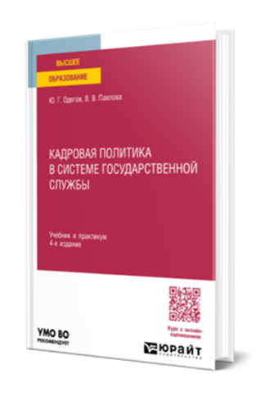Библиографическое описание

Одегов, Ю. Г. Кадровая политика в системе государственной службы : учебник и практикум для вузов / Ю. Г. Одегов, В. В. Павлова. – 4-е изд., перераб. и доп. – Москва : Юрайт, 2025. – 218 с. – (Высшее образование). – ISBN 978-5-534-20314-1. – Текст : электронный // Образовательная платформа Юрайт [сайт]. – URL: https://urait.ru/bcode/581376.

Серия

Высшее образование

Тематика/подтематика

Менеджмент / Управление персоналом. Управление человеческими ресурсами

Государственное и муниципальное управление / Государственная и муниципальная служба. Противодействие коррупции

Дисциплины

Государственная служба и кадровая политика, Государственная кадровая политика, Государственная и муниципальная кадровая политика, Кадровая политика в органах государственного и муниципального управления, Кадровая политика в органах ГМУ

**Переиздание**

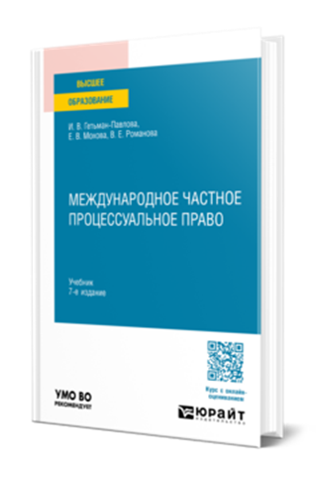Библиографическое описание

Гетьман-Павлова, И. В. Международное частное процессуальное право : учебник для вузов / И. В. Гетьман-Павлова, Е. В. Мохова, В. Е. Романова. – 7-е изд., перераб. и доп. – Москва : Юрайт, 2025. – 377 с. – (Высшее образование). – ISBN 978-5-534-19795-2. – Текст : электронный // Образовательная платформа Юрайт [сайт]. – URL: https://urait.ru/bcode/580951.

Серия

Высшее образование

Тематика/подтематика

Юридические науки / Международное право и международное частное право

Дисциплины

Международное частное право, Международный гражданский процесс, Современные проблемы права в сфере международного частного права, Международное частное процессуальное право, Актуальные теоретические проблемы международного частного права, Теоретические и практические проблемы науки международного частного права, Основы международного частного права

**Переиздание**

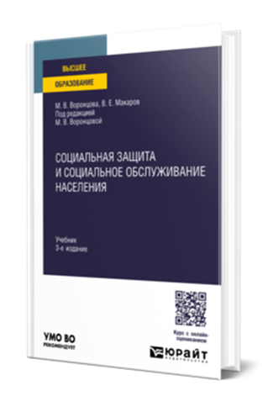Библиографическое описание

Воронцова, М. В. Социальная защита и социальное обслуживание населения : учебник для вузов / М. В. Воронцова, В. Е. Макаров ; под редакцией М. В. Воронцовой. – 3-е изд., перераб. и доп. – Москва : Юрайт, 2025. – 371 с. – (Высшее образование). – ISBN 978-5-534-21126-9. – Текст : электронный // Образовательная платформа Юрайт [сайт]. – URL: https://urait.ru/bcode/581650.

Серия

Высшее образование

Тематика/подтематика

Педагогика, психология, социальная работа / Социальная работа

Юридические науки / Право социального обеспечения

Дисциплины

Социальное обслуживание пожилых и инвалидов, Социальная защита, Система социальной защиты детства в России и за рубежом, Социальное обслуживание, Социальная защита и обслуживание населения, Социальная работа в системе социального обслуживания, Социальная защита детства, Социальное обеспечение и социальное обслуживание, Социальная работа в сфере социальной защиты населения

**Переиздание**

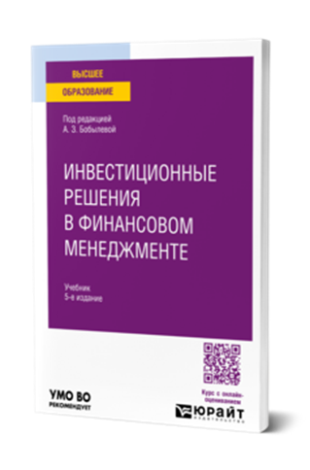Библиографическое описание

Инвестиционные решения в финансовом менеджменте : учебник для вузов / под редакцией А. З. Бобылевой. – 5-е изд., перераб. и доп. – Москва : Юрайт, 2025. – 133 с. – (Высшее образование). – ISBN 978-5-534-21118-4. – Текст : электронный // Образовательная платформа Юрайт [сайт]. – URL: https://urait.ru/bcode/581648 (дата обращения: 06.08.2025).

Серия

Высшее образование

Тематика/подтематика

Экономические науки / Инвестиционная деятельность

Менеджмент / Финансовый менеджмент

Дисциплина

Инвестиционные решения в финансовом менеджменте

**Переиздание**

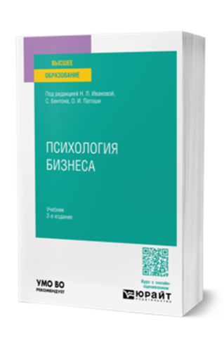Библиографическое описание

Психология бизнеса : учебник для вузов / под редакцией Н. Л. Ивановой, С. Бентона, О. И. Патоши. – 2-е изд. – Москва : Юрайт, 2025. – 601 с. – (Высшее образование). – ISBN 978-5-534-19788-4. – Текст : электронный // Образовательная платформа Юрайт [сайт]. – URL: https://urait.ru/bcode/580950.

Серия

Высшее образование

Тематика/подтематика

Педагогика, психология, социальная работа / Социальная и организационная психология

Педагогика, психология, социальная работа / Психология. Общие работы

Дисциплины

Психология бизнеса, Психология и этика международного бизнеса, Психологические проблемы современного бизнеса, Технологии социально-психологического воздействия в бизнесе, Социально-психологические проблемы современного бизнеса, Введение в психологию бизнеса

**Переиздание**

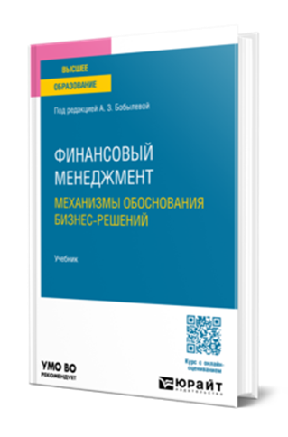Библиографическое описание

Финансовый менеджмент: механизмы обоснования бизнес-решений : учебник для вузов / под редакцией А. З. Бобылевой. – 5-е изд., перераб. и доп. – Москва : Юрайт, 2025. – 424 с. – (Высшее образование). – ISBN 978-5-534-21122-1. – Текст : электронный // Образовательная платформа Юрайт [сайт]. – URL: https://urait.ru/bcode/581649.

Серия

Высшее образование

Тематика/подтематика

Менеджмент / Финансовый менеджмент

Дисциплины

Финансовый менеджмент, Основы финансового менеджмента, Введение в финансовый менеджмент, Стратегический финансовый менеджмент и его особенности в аграрных формированиях, Системный анализ и обоснование бизнес-решений, Теория финансового менеджмента, Современный финансовый менеджмент, Современные проблемы финансового менеджмента, Государственный финансовый менеджмент

**Переиздание**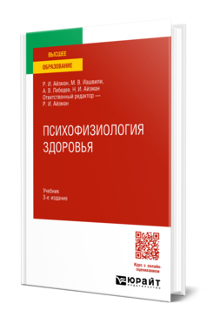

Библиографическое описание

Психофизиология здоровья : учебник для вузов / Р. И. Айзман, М. В. Иашвили, А. В. Лебедев, Н. И. Айзман ; ответственный редактор Р. И. Айзман. – 3-е изд., испр. и доп. – Москва : Юрайт, 2025. – 240 с. – (Высшее образование). – ISBN 978-5-534-21191-7. – Текст : электронный // Образовательная платформа Юрайт [сайт]. – URL: https://urait.ru/bcode/581671.

Серия

Высшее образование

Тематика/подтематика

Педагогика, психология, социальная работа / Психология. Общие работы

Педагогика, психология, социальная работа / Специальная педагогика и психология. Дефектология. Логопедия

Дисциплины

Медико-биологические основы дефектологии, Медико-биологические проблемы дефектологии, Диагностика психофизического развития в детском и юношеском возрасте, Диагностика психофизического развития детей и подростков

**Переиздание**

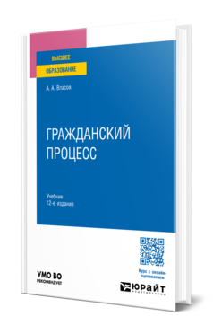Библиографическое описание

Власов, А. А. Гражданский процесс : учебник для вузов / А. А. Власов. – 12-е изд., перераб. и доп. – Москва : Юрайт, 2025. – 431 с. – (Высшее образование). – ISBN 978-5-534-21133-7. – Текст : электронный // Образовательная платформа Юрайт [сайт]. – URL: https://urait.ru/bcode/581658.

Серия

Высшее образование

Тематика/подтематика

Юридические науки / Гражданский и арбитражный процесс

Дисциплины

Гражданский процесс, Гражданское процессуальное право, Гражданский процесс. Общие вопросы, Основы гражданского процесса, Основы гражданского процесса РФ

**Переиздание**

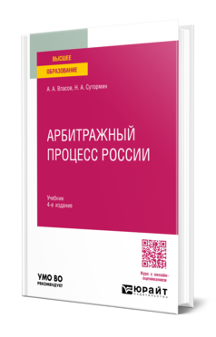Библиографическое описание

Власов, А. А. Арбитражный процесс России : учебник для вузов / А. А. Власов, Н. А. Сутормин. – 4-е изд., перераб. и доп. – Москва : Юрайт, 2025. – 374 с. – (Высшее образование). – ISBN 978-5-534-21565-6. – Текст : электронный // Образовательная платформа Юрайт [сайт]. – URL: https://urait.ru/bcode/581743.

Серия

Высшее образование

Тематика/подтематика

Юридические науки / Гражданский и арбитражный процесс

Дисциплины

Арбитражный процесс, Арбитражное процессуальное право, Особенности разбирательства арбитражных споров, Особенности рассмотрения арбитражными судами отдельных категорий дел, Особенности рассмотрения арбитражными судами отдельных экономических споров

**Переиздание**

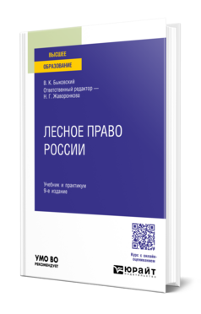Библиографическое описание

Быковский, В. К. Лесное право России : учебник для вузов / В. К. Быковский ; ответственный редактор Н. Г. Жаворонкова. – 9-е изд., перераб. и доп. – Москва : Юрайт, 2025. – 238 с. – (Высшее образование). – ISBN 978-5-534-20425-4. – Текст : электронный // Образовательная платформа Юрайт [сайт]. – URL: https://urait.ru/bcode/581415.

Серия

Высшее образование

Тематика/подтематика

Юридические науки / Земельное право. Экологическое право

Сельскохозяйственные науки / Лесное хозяйство

Дисциплины

Лесное право, Правовое регулирование лесопользования и охраны лесов, Правовое регулирование пользования лесными участками, Особенности правового режима лесов, Правовое регулирование использования, охраны и защиты лесов, Юридическая ответственность за нарушение лесного законодатель